Escuela de Comercio Nº 1 “Prof. José Antonio Casas” – Jujuy
2021 - “Año del Bicentenario del Día Grande de Jujuy”
TRABAJO PRÁCTICO N°4
ARTES VISUALES - 1ros años
Docentes: Prof. Mariela Alvarado y Prof. Ángela Vilca
TEMAS: Figuración y Abstracción - Formas cerradas y abiertas

CONCEPTOS

- Las Formas cerradas: son aquellas que tienen su contorno perfectamente definido.
- Las Formas abiertas: tienen sus límites difuminados, se caracteriza por integrarse con el fondo.

Figuración y Abstracción

Imagen Figurativa: es cuando representa algo con referencias de la realidad (así sea en su imaginación), es decir, que tenga relación con la realidad o inspirada en ella
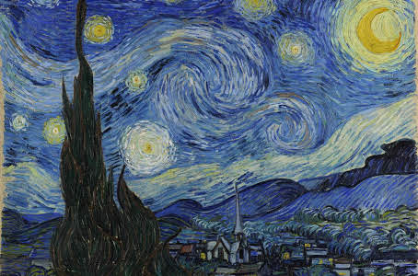
Veamos un ejemplo en una de las obras del artista Vincent Van Gogh “La noche estrellada”

Imagen Abstracta: cuando ninguna de sus formas representa algo definido, es decir, no representa una forma determinada.

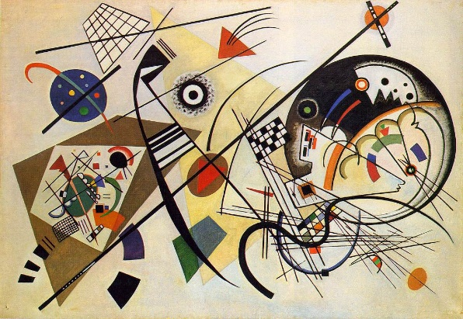
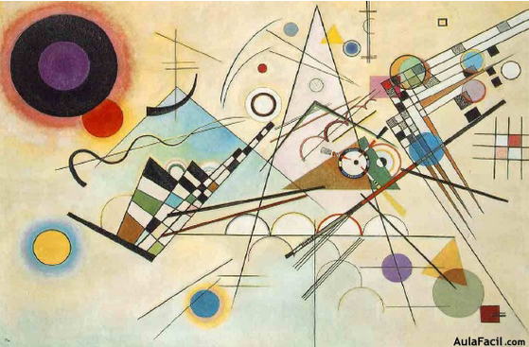
Veamos un ejemplo en unas de las obras del artista Kandinsky “Composición 7” “Composición 8”

Actividad:
- Observa las pinturas y dibuja una de ellas en tu carpeta, dejando los márgenes de 1 cm alrededor
- Con témpera o con lápices colorea (puedes usar todos los colores que quieras). Debes considerar todo el espacio, es decir también los fondos.
- Titula tu trabajo “Imagen figurativa” (si eliges representar la obra de Van Gogh) o “Imagen abstracta” ( si eliges trabajar con la imagen de Kandinsky)
- Identificar la autoría de tu trabajo con tu nombre, apellidos y curso.

